

PROVA SEMESTRAL - 1º semestre/2025 - DP

SID

Governança e Melhores Práticas em Projetos de Sistemas

Prof.Ms. Renato Jardim Parducci

Nome  Bruno Benassi Schwab | RM  93194 | Turma  1SID

INSTRUÇÕES GERAIS
- Utilize uma cópia do documento de prova para editar suas respostas.
- Ao final, gere um PDF e suba a sua resposta de prova na área de entrega de trabalhos do portal da FIAP.

QUESTÕES
Essa prova contém 8 questões com peso indicado em cada uma.

LEIA O CASO A SEGUIR E UTILIZE AS INFORMAÇÕES PARA RESPONDER AS PERGUNTAS SUBSEQUENTES. O CASO É UMA NARRATIVA QUE EXPLICA AS NECESSIDADES DE NEGÓCIO QUE DEVERÃO SER ATENDIDAS EM UM NOVO PROJETO DE SOFTWARE.

“O sistema de informação que está sendo elaborado para ajudar no monitoramento de riscos de desastres naturais em área urbana está voltado para apontar o grau de probabilidade de tombamento de árvores mapeadas.
Cada árvore tem um cadastro próprio e a identificação da idade, tipo da árvore, previsão de vida, status de saúde.
Relatórios periódicos mensais são gerados por região e logradouro, apontando as árvores que estão nos últimos 10 anos de vida prevista e as que estão com algum apontamento de doença em sua estrutura de sustentação, as quais são apontadas como tendo risco de tombamento.
A arquitetura de software determina modularização por serviços, e forma a entrega que libera cada componente construído, ao final de um ciclo de produção curto (pacotes de componentes são entregues em ciclos de poucas semanas).
As entregas de componentes do projeto devem ser planejadas de forma a não liberar uma funcionalidade que dependa de outra ainda não construída, ou seja, cada pacote liberado não deve ter impedimento para sua utilização imediata.
O sistema deve ser desenvolvido para rodar exclusivamente em Intranet.
O servidor de WEB deverá rodar em plataforma Windows server, o servidor de aplicação deve rodar em LINUX Red Hat com JBOSS AS e o servidor de dados será UNIX AIX com banco ORACLE 12G.
O servidor de banco de dados será compartilhado com outras aplicações, existindo uma instância para o projeto em questão. “

- (PESO 2,0) Faça o diagrama da Arquitetura de Sistema do projeto explicando componentes de aplicação de software e dados, respeitando o que foi estudado no TOGAF. Use o Archi para desenhar e cole o desenho no documento de prova.

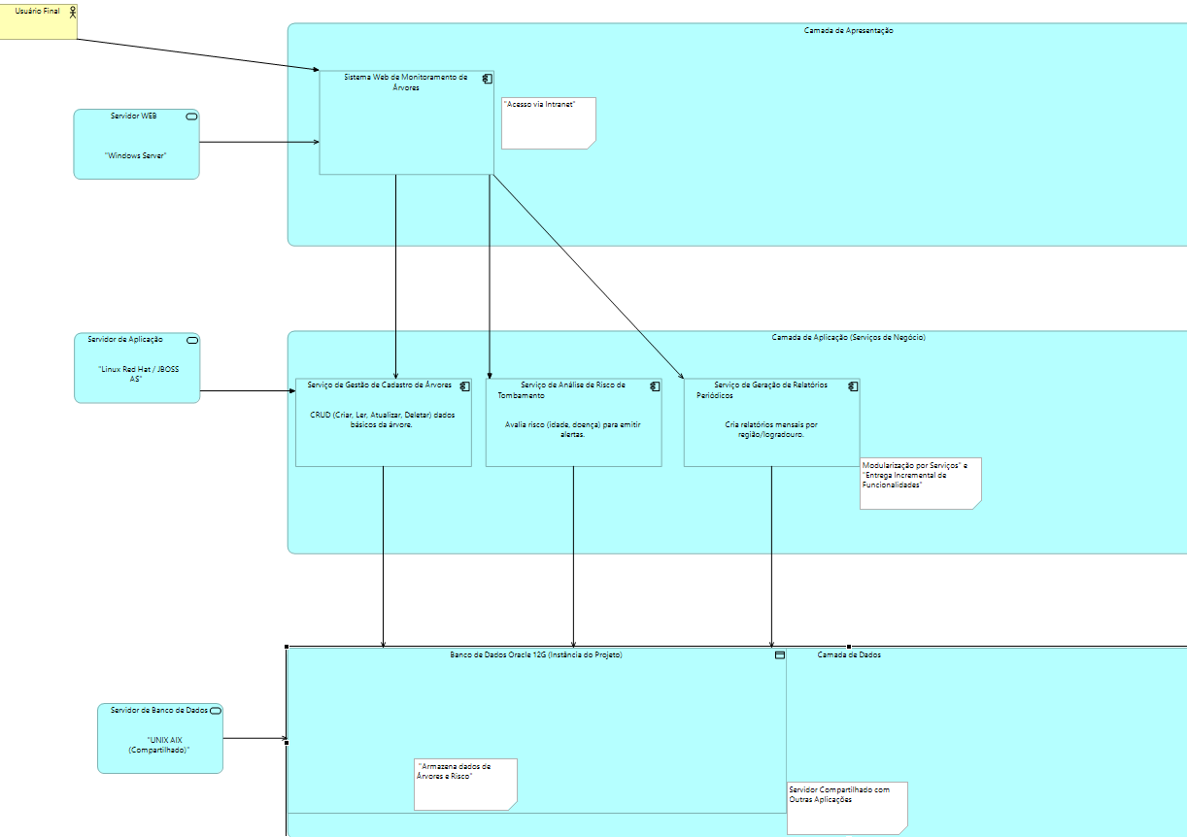

Arquitetura do Sistema de Monitoramento de Árvores A arquitetura do sistema de monitoramento de árvores é projetada como uma estrutura de três camadas: camada de apresentação, camada de aplicação e camada de dados. Essa divisão otimiza a organização e a manutenção do sistema. A camada de apresentação é a interface direta com o usuário e hospeda o sistema web de monitoramento de árvores. Seus direitos de acesso são limitados à intranet para garantir a segurança das informações. A camada de aplicação contém serviços que executam a lógica de negócios, que são a base da funcionalidade do sistema. O serviço de gerenciamento de registro de árvores executa operações básicas (CRUD) nos dados das árvores.

O serviço de Análise de Risco de Queda de Árvores avalia fatores como idade e doenças das árvores e emite alertas preventivos. Por fim, o serviço de Geração Periódica de Relatórios cria documentos mensais por região/rua, proporcionando uma visão analítica abrangente. A modularidade desses serviços é um princípio fundamental para permitir a entrega incremental.

A camada de dados é responsável pela persistência das informações. O banco de dados Oracle 12G, onde todos os dados de árvores e riscos são armazenados, é o núcleo de informações do sistema.

Em termos de infraestrutura, o sistema é suportado por três servidores dedicados. O servidor WEB hospeda a interface (Windows Server), o servidor de aplicações executa os serviços de negócios (Linux Red Hat / JBOSS AS) e o servidor de banco de dados gerencia o Oracle 12G. Vale ressaltar que o servidor de banco de dados é compartilhado com outras aplicações, o que é um aspecto importante do gerenciamento de recursos.

Os relacionamentos entre os componentes são claros: o usuário acessa o sistema web, que por sua vez interage com os serviços da camada de aplicação. Esses serviços acessam o banco de dados para leitura e escrita, completando o fluxo de dados e funcionalidades.

- (2,0) Faça do diagrama da Arquitetura de Tecnologia, mostrando os itens de infraestrutura necessários para executar sua aplicação com segurança, no ambiente produtivo da empresa usuária.
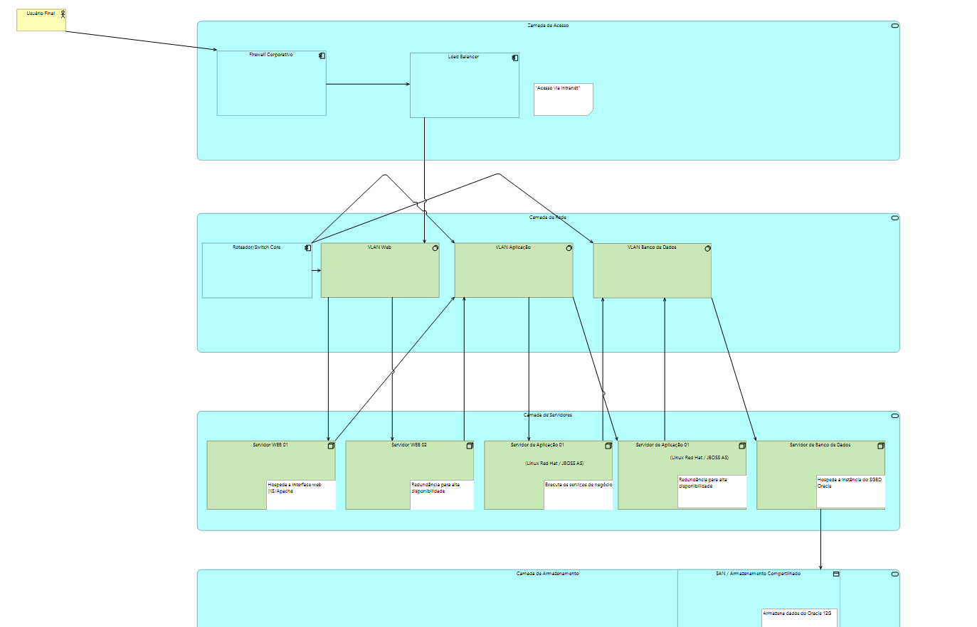

- (0,5) Nossa empresa tem todos os seus processos de produção de software e gerenciamento de projetos de software documentados e praticados, porém, ela ainda não controla estatisticamente seus resultados, nem mesmo realiza análises de causas diagnosticando desvios de comportamento ou define melhorias com métodos padronizados. Essa empresa se encontra no nível CMMi e MPS.BR:

( ) CMMi – nível 2 e MPS.BR – nível E
( X ) CMMi – nível 3 e MPS.BR – nível C
( ) CMMi – nível 4 e MPS.BR – nível B
( ) CMMi – nível 5 e MPS.BR – nível A

- (0,5) A Governança de TI possui domínios de assuntos que precisam ser tratados como princípios de gestão. Os programadores da área de informática e os equipamentos que constam no projeto de arquitetura da solução são, segundo o COBIT:

( ) Objetivos
( ) Processos
( X ) Recursos

- (0,5) Um sistema deve ter uma documentação completa e atualizada com UML e catalogada em repositório único, usando GIT. Isso atende a ISO 25010 em:

( ) Funcionalidade
( ) Confiabilidade
( ) Portabilidade
( X ) Facilidade de manutenção

- (0,5) O controle estatístico da qualidade baseado em 6 sigma precisa, para funcionar:

( ) De ao menos 3 indicadores de desempenho que permitam avaliações cruzadas
( ) Tratar como um problema a resolver, cada desvio de resultado/desempenho fora da média
( X ) Tratar como um problema a resolver, cada desvio de resultado/desempenho fora dos limites do seis sigma
( ) Medir uma única vez o resultado das atividades de um processo de produção de software

- (2,0) Elabore os Casos de Testes Unitários com JUNIT para o código a seguir:

public class AvalicaoValoresSaudeArvores {
public static void main(String[] args) {
Scanner sc = new Scanner(System.in);
int n1, n2, n3;
System.out.print("Entre com o número inteiro que aponta o status de saúde da árvore, na 1ª medição: ");
n1 = sc.nextInt();
System.out.print("Entre com o número inteiro que aponta o status de saúde da árvore, na 2ª medição: ");
n2 = sc.nextInt();
System.out.print("Entre com o número inteiro que aponta o status de saúde da árvore, na 3ª medição ");
n3 = sc.nextInt();
if (n1 > n2) {
if (n1 > n3) {
if (n2 < n3) {
System.out.println("O menor numero eh: " + n2);
} else {
System.out.println("O menor numero eh: " + n3);
}
System.out.println("O maior numero eh: " + n1);
} else {
if (n1 < n2) {
System.out.println("O menor numero eh: " + n1);
} else {
System.out.println("O menor numero eh: " + n2);
}
System.out.println("O maior numero eh: " + n3);
}
} else {
if (n2 > n3) {
if (n1 < n3) {
System.out.println("O menor numero eh: " + n1);
} else {
System.out.println("O menor numero eh: " + n3);
}
System.out.println("O maior numero eh: " + n2);
} else {
if (n1 < n2) {
System.out.println("O menor numero eh: " + n1);
} else {
System.out.println("O menor numero eh: " + n2);
}
System.out.println("O maior numero eh: " + n3);
}
}
}
}

import static org.junit.jupiter.api.Assertions.assertArrayEquals;
import org.junit.jupiter.api.Test;

public class AvaliacaoValoresSaudeArvoresTest {

@Test
public void testValoresNormais() {
// Aqui estamos testando se a função consegue identificar corretamente o menor e o maior valor entre 10, 20 e 15.
int[] resultado = AvaliacaoValoresSaudeArvores.avaliarSaudeArvores(10, 20, 15);
assertArrayEquals(new int[]{10, 20}, resultado);
}

@Test
public void testTodosIguais() {
// Neste caso, estamos verificando se a função lida corretamente quando todos os valores são iguais (5, 5, 5).
int[] resultado = AvaliacaoValoresSaudeArvores.avaliarSaudeArvores(5, 5, 5);
assertArrayEquals(new int[]{5, 5}, resultado);
}

@Test
public void testMenorNoInicio() {
// Aqui, estamos testando uma situação onde o menor número está no início (1, 2, 3).
int[] resultado = AvaliacaoValoresSaudeArvores.avaliarSaudeArvores(1, 2, 3);
assertArrayEquals(new int[]{1, 3}, resultado);
}

@Test
public void testMaiorNoInicio() {
// Neste teste, estamos verificando se a função consegue identificar corretamente o menor e o maior quando o maior número está no início (3, 2, 1).
int[] resultado = AvaliacaoValoresSaudeArvores.avaliarSaudeArvores(3, 2, 1);
assertArrayEquals(new int[]{1, 3}, resultado);
}

@Test
public void testValoresNegativos() {
// Aqui, estamos testando como a função se comporta com números negativos (-5, -1, -3).
int[] resultado = AvaliacaoValoresSaudeArvores.avaliarSaudeArvores(-5, -1, -3);
assertArrayEquals(new int[]{-5, -1}, resultado);
}

@Test
public void testMisturaPositivosENegativos() {
// Neste teste, estamos analisando a função com uma mistura de números negativos e positivos (-1, 0, 1).
int[] resultado = AvaliacaoValoresSaudeArvores.avaliarSaudeArvores(-1, 0, 1);
assertArrayEquals(new int[]{-1, 1}, resultado);
}
}

- (2,0) Crie um repositório GIT para guardar a resposta da sua prova no Git Hub.
O repositório precisa ser configurado com acesso PUBLICO e o nome dele é da sua escolha.
Depois, usando Gitflow no seu PC, crie uma Branch Feature, depois, coloque o seu documento de resposta de prova na Branch Feature, depois atualize a Develop e sincronize-a com o Git Hub.
Não atualize a Branch Main (Master).
Tire print screen de todos os passos do GIT Flow, desde a clonagem do repositório remoto, inicialização dos serviços do GIT e cada comando executado e seus resultados, colando essas imagens na resposta desta questão, mostrando a execução de cada comando do FLOW.
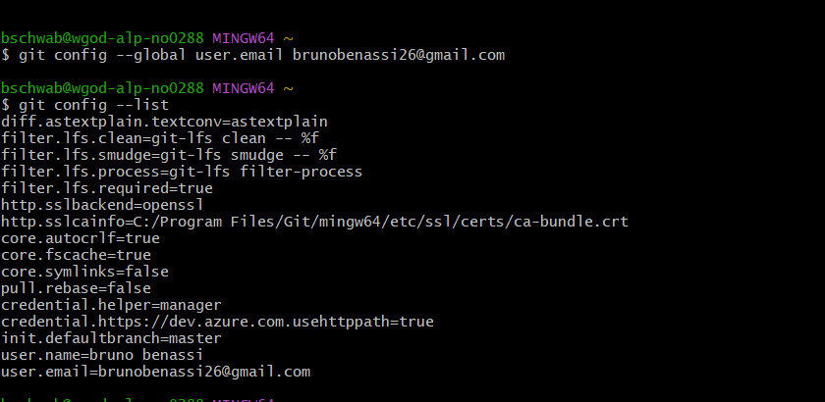

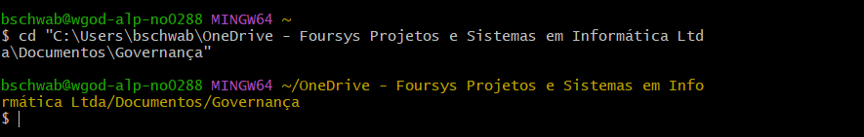

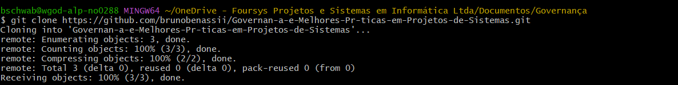

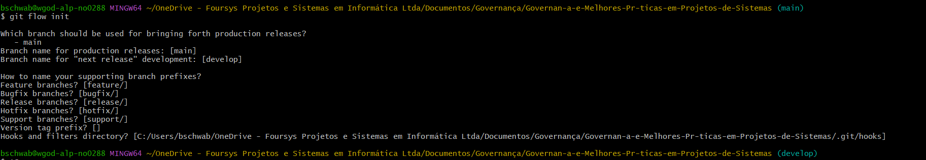

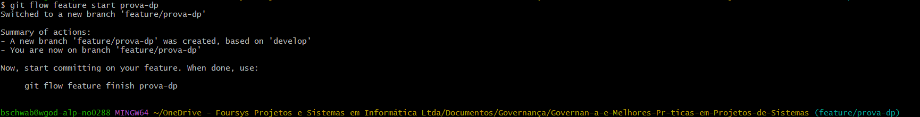

AO TERMINAR A PROVA: Envie o link de acesso ao repositório GIT como resposta da atividade, na área de entrega de trabalhos do portal do aluno OU; caso não souber usar o GIT (não sabe resolver a questão 8), envie como resposta um arquivo PDF com as questões de 1 a 7, resolvidas.

